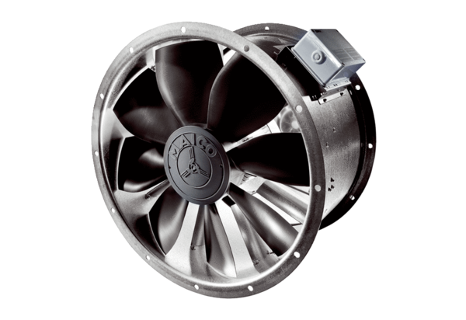DZL 56/6 BКомплект поставки: 1 штукАссортимент: C
Номер артикула: 0086.0089Изготовитель: MAICO

